本网-综合资讯

四川苍溪：全力以赴推动民生实事办好办实

近年来，四川省苍溪县通过全面提升养老机构服务护理能力，全力兜好困难群众基本生活底线，全力保障残疾人两项补贴及时发放，全力以赴推动民生实事办好办实。
全力提升养老机构服务护理能力。全县农村养老机构布局进一步调优调强，撤并黄猫垭等3个散弱小敬老院，投入190万元新建5个日间照料中心、7个养老互助服务点、改造提升5个农村困难敬老院。居家和社区养老服务水平不断提高，投入120万元对1200户特殊困难老人进行居家适老化改造，拟在人民医院老区、中医院康养园建设3000平方的社区养老服务综合体。创新构建“养老+互联网+中医药”新模式，投入140万元建成智慧养老信息平台，引进成都中医大建设中医养生特色品牌。
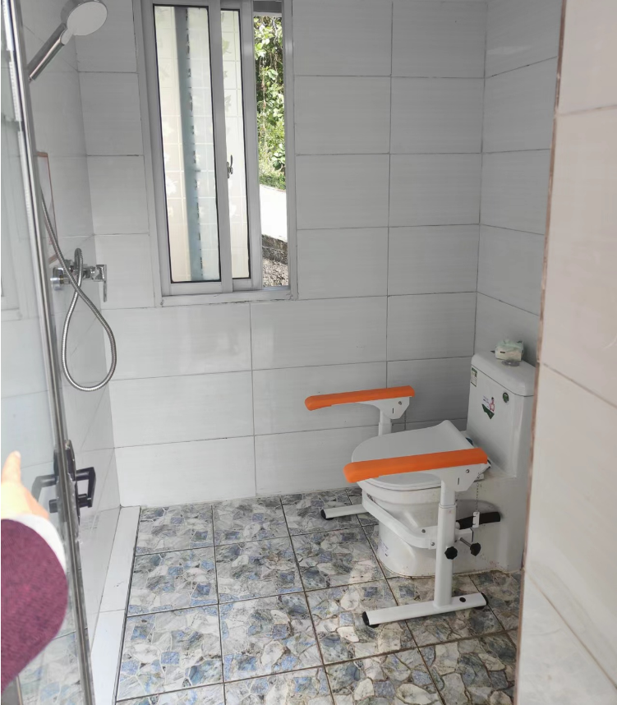

图为：特殊困难老人居家适老化改造

全力兜好困难群众基本生活底线。扩围增效聚力兜牢，在各镇村公开栏张贴海报1000余份，培训社会救助经办人员100余人，紧盯重点人群攻坚，净增低保5000余人、增幅8.23%，居全市第一。科技赋能聚力兜准，开通“天府救助通”智慧平台，大大提速办理时效。与人社、医保等部门数据共享，构建联动风险预警、研判处置机制，实现精准救助。提高标准聚力兜好，城乡居民低保标准分别提高到740元/月、533元/月，同比增长8.8%、11%。城乡特困人员基本生活标准分别提高到962元/月、693元/月，同比增长8.8%、11%。7月到年底，新增救助资金900万元，预计明年新增救助资金1800万元。
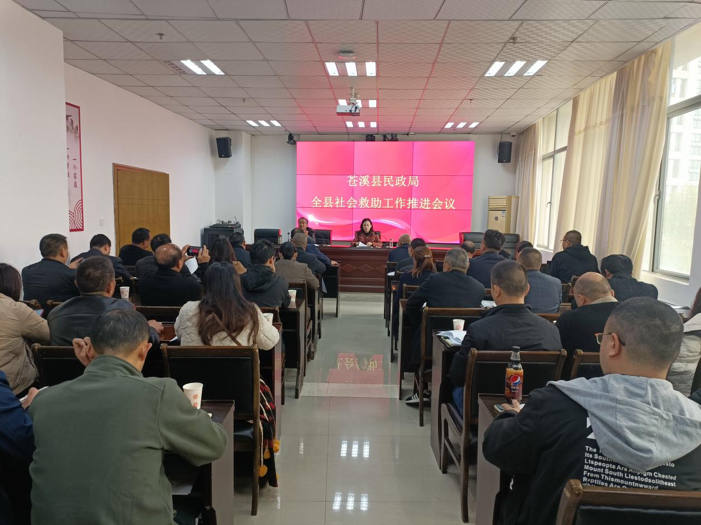
图为：社会救助工作培训会议

全力保障残疾人两项补贴及时发放。目前，全县共有2万余名残疾人，截至11月底，累计发放困难残疾人生活补贴资金1203.894万元、惠及11298人，一、二级重度残疾人护理补贴资金732.95万元、惠及8843人。
（袁扬 严杰）

